Общество с Ограниченной Ответственностью

С
н
м
«НеваМедСнаб»

Россия г.Санкт-Петербург,
тел.8(812)716-95-59 Тел./факс 457-02-47
e-mail: nevamedsnab@yandex.ru www.nevamedsnab.ucoz.ru

ОДНОКОМПОНЕНТНЫЕ КАЛОПРИЕМНИКИ
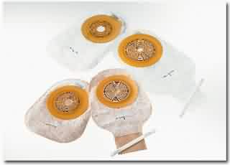 | Alterna Однокомпонентный закрытый калоприемник – это недренируемый стомный мешок со встроенной клеевой пластиной на натуральной гипоаллергенной основе в форме круга с защитным покрытием. Вырезаемое под стому отверстие - от 10 до 70 мм.
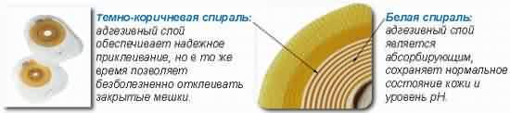
Клеевой слой Alterna (Алтерна) состоит из двух чередующихся адгезивов. Один слой адгезива хорошо впитывает влагу, а другой обеспечивает надежное приклеивание к коже. Клеевой слой обеспечивает надежную защиту кожи, но в то же время позволяет безболезненно отклеить мешок, что особенно важно, так как закрытые мешки меняют несколько раз в день.
Мешок изготовлен из непрозрачного (прозрачного) многослойного, не пропускающего запах полиэтилена. Задняя сторона мешка, которая соприкасается с кожей живота, покрыта мягким нетканым материалом, впитавающим влагу кожи и позволяющим коже под мешком дышать. Мешок также оснащен фильтром, который эффективно нейтрализует запах и выпускает из мешка газы. Объем мешка большой, средний и маленький. Закрытые калоприемники показаны для применения пациентами с колостомой с оформленным стулом. | 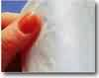

Мешок также оснащен фильтром, который эффективно нейтрализует запах и выпускает из мешка газы. Объем мешка большой, средний и маленький. Закрытые калоприемники показаны для применения пациентами с колостомой с оформленным стулом. | 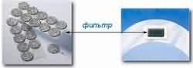
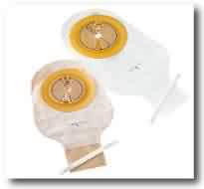
Alterna Однокомпонентный открытый калоприемник – это дренируемый стомный мешок со встроенной клеевой пластиной на натуральной гипоаллергенной основе в форме круга с защитным покрытием. Вырезаемое под стому отверстие - от 10 до 70 мм.
Клеевой слой Alterna (Алтерна) состоит из двух чередующихся адгезивов. Один слой адгезива хорошо впитывает влагу. Что позволяет сохранять нормальное состояние кожи под пластиной, а другой обеспечивает надежное приклеивание к коже в течение нескольких дней.
Мешок изготовлен из непрозрачного (прозрачного) многослойного, не пропускающего запах полиэтилена. Задняя сторона мешка, которая соприкасается с кожей живота, покрыта мягким нетканым материалом, впитавающим влагу кожи и позволяющим коже под мешком дышать.
Мешок опорожняется через дренажный (открытый) конец. Зажим приклеивается к открытому концу мешка, который на него накручивается, концы зажима загибаются. Такая система надежна и гигиенична. Объем мешка большой, средний и маленький. Кроме того, можно использовать многоразовый пластиковый зажим. Этот калоприемник показан для применения пациентам с колостомой с жидким или полуоформленным стулом и пациентам с илеостомой.
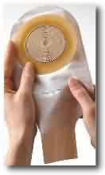 | 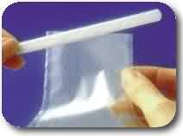 | 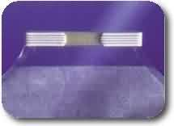
  Приклеить зажим к
  открытому концу
  мешка.
  Закрыть дренажное
  открытие
  мешка.

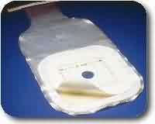 | МС 2000 Однокомпонентный открытый калоприемник максимального объема предназначен для пациетов с большой стомой (более 70 мм) и представляет собой дренируемый стомный мешок со встроенной клеевой пластиной на натуральной гипоаллергенной основе с кольцом из микропористой пленки для дополнительной фиксации, с защитным бумажным покрытием.

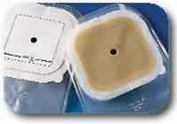 | Клеевой слой Curagard (Курагард) очень хорошо абсорбирует влагу, гарантирует длительное использование мешка и надежную защиту кожи. Вырезаемое отверстие адгезивной пластины – 10-80 мм.

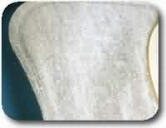 | Мешок изготовлен из прозрачного многослойного, не пропускающего запах полиэтилена. На открытом конце мешка имеется встроенный проволочный зажим. Такие калоприемники показаны для пациентов с обильным жидким стулом. (Может использоваться как послеоперационный.).

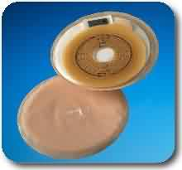 | Alterna Однокомпонентный Мини Кап представляет собой закрытый стомный мешок минимального объема с отверстием под стому Ø до 60 мм.  Мини Кап имеет внутренней впитывающую прокладку и фильтр. Мини Кап предназначен для пациентов с колостомой (с оформленным стулом) для занятий спортом, купания и т.п. Он также применяется пациентами с раздельными двуствольными стомами для перевязки недействующего ствола.

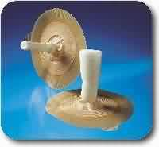 | Alterna Conseal тампон для стомы представляет собой полиуритановый тампон, покрытый растворимой пленкой, установленный на круглую клеевую пластину (c клеевым слоем Alterna (Алтерна) с защитным покрытием. Пластина оснащена фильтром, устраняющим запах и выпускающим из кишки воздух.  При введении тампона в стому пленка растворяется под воздействием тепла и влаги, тампон разворачивается и принимает форму кишки. Тампон надежно блокирует выход частиц кала и слизи. Для стом Ø 25 – 35 мм - длина тампона 35/45 мм; для стом Ø 35 – 45 мм - длина тампона 35/45 мм.  Тампон не следует применять пациентам с жидким стулом и илеостомами.

